云南多宝电缆集团股份有限公司始创于1998年，集团总部位于云南昆明，是一家集生产制造、技术研发、销售出口于一体的现代化、规模化、综合实力深受客户信赖的国家级高新技术企业，主营110kV及以下各类高、中、低压线缆产品。集团曾荣获云南省人民政府质量奖、国家级专精特新“小巨人”企业、中国电力电缆供应商综合实力50强、国家级绿色工厂、国家级知识产权优势企业、云南省非公100强企业等多个荣誉。

**一、招聘岗位及人员**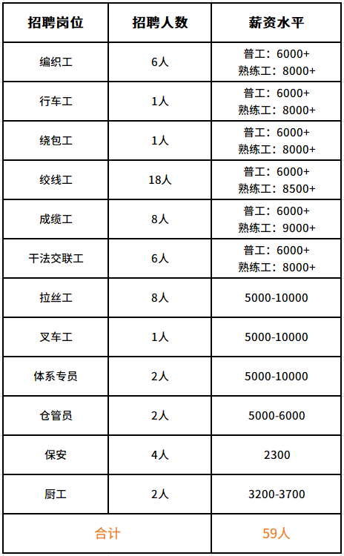

**（一）编织工（6人）**

岗位职责：

1、熟练操作编织机，根据工艺要求调整参数，确保编织层均匀覆盖电缆芯；

1、设备的日常维护，日常清洁；

2、润滑机器部件，防止材料残留影响精度；

3、定期检查易损件磨损情况，协助更换或保修；

4、定时对编织外观、厚度均匀性用卡尺等工具测量。

任职要求：

1、18-45岁，中专及以上学历，有工作经验优先考虑；

2、熟悉编织机结构，了解材料特性者优先考虑；

3、从事过电缆行业相关经验工作优先考虑。

薪资福利：

薪酬（熟练工：8000+；普工：6000+）、六险（养老、医疗、生育、失业、工伤、意外险）、年终奖金、部门定期团建、生日福利、节日福利、健康体检等。

**（二）行车工（1人）**

岗位职责：

1、负责电缆原材料（铜杆、铝杆）、半成品（线缆盘）、成品电缆的吊装、移位、堆垛；

2、精准配合生产线需求，将物料转运至指定工位（如挤塑机、成缆机等），避免延误生产；

3、每日填写行车运行记录（如运行时长、异常情况），定期配合维修人员保养设备；

4、保持行车驾驶室及轨道区域整洁，防止杂物影响运行。

任职要求：

1、18-45岁，中专及以上学历，有工作经验优先考虑；

2、持有行车证优先考虑；

3、从事过电缆行业相关经验工作优先考虑。

薪资福利：

薪酬（熟练工：8000+；普工：6000+）、六险（养老、医疗、生育、失业、工伤、意外险）、年终奖金、部门定期团建、生日福利、节日福利、健康体检等。

**（三）绕包工（1人）**

岗位职责：

1、负责操作绕包机（如纸带绕包机、云母带绕包机、铝塑带绕包机等），按工艺要求调整绕包速度、张力、重叠率等参数；

2、根据电缆规格（如导体直径、绝缘厚度）更换合适的绕包材料（如无纺布、聚酯带、铝箔等）；

3、填写《绕包工序生产记录表》，记录绕包参数、材料批号、异常情况等；

4、需严格控制云母带、半导电带的绕包工艺，确保绝缘层耐压性能；

5、配合钢带/铜带铠装工序，调整绕包张力防止变形；

6、使用阻燃带材时需检查防火性能（如氧指数），避免混料。

任职要求：

1、18-45岁，中专及以上学历，有工作经验优先考虑；

2、熟练操作绕包机及掌握绕包材料者优先考虑；

3、从事过电缆行业相关经验工作优先考虑；

薪资福利：

薪酬（熟练工：8000+；普工：6000+）、六险（养老、医疗、生育、失业、工伤、意外险）、年终奖金、部门定期团建、生日福利、节日福利、健康体检等。

**（四）绞线工（18人）**

岗位职责：

1、根据生产任务单更换合适的绞合模具，确保导体绞合紧密、无跳股；

2、监控绞线过程，防止断线、散股、蛇形弯等质量问题；

3、核对铜/铝单丝规格，确保符合工艺要求；

4、监控材料消耗，减少废线率，剩余材料按规定存放；

5、填写《绞线工序生产记录表》，记录绞合参数、材料批号、异常情况等。

任职要求：

1、18-45岁，中专及以上学历，有工作经验优先考虑；

2、熟练操作绞线机优先考虑；

3、从事过电缆行业相关经验工作优先考虑。

薪资福利：

薪酬（熟练工：8500+；普工：6000+）、六险（养老、医疗、生育、失业、工伤、意外险）、年终奖金、部门定期团建、生日福利、节日福利、健康体检等。

**（五）成缆工（8人）**

岗位职责：

1、负责操作成缆机（如盘式成缆机、笼式成缆机、行星式成缆机等），根据工艺要求调整绞合节距、张力、转速等参数；

2、需正确安装模具（如并线模、定径模），确保缆芯绞合紧密、无变形、无跳芯；

3、监控成缆过程，防止线芯交叉、扭曲、压扁等质量问题；

4、监控材料消耗，减少废线率，剩余材料按规定存放（防氧化、防污染）；

5、核对绝缘线芯、填充绳、包带等材料的规格，确保符合工艺要求；

6、合理控制材料消耗，减少浪费，剩余材料按规定存放（防潮、防污染）。

任职要求：

1、18-45岁，中专及以上学历，有工作经验优先考虑；

2、熟悉不同电缆（电力、控制、特种）的成缆工艺优先考虑；

3、从事过电缆行业相关经验工作优先考虑。

薪资福利：

薪酬（熟练工：9000+；普工：6000+）、六险（养老、医疗、生育、失业、工伤、意外险）、年终奖金、部门定期团建、生日福利、节日福利、健康体检等。

**（六）干法交联工（6人）**

岗位职责：

1、负责操作干法交联生产线，控制挤出机温度、氮气压力、交联管温度等关键参数；

2、根据工艺要求调整挤出速度、牵引速度、冷却水温度，确保交联度符合标准；

3、填写《交联工序生产记录表》，记录温度、压力、速度等关键数据。

任职要求：

1、18-45岁，中专及以上学历，有工作经验优先考虑；

2、能独立调整交联生产线参数优先考虑；

3、从事过电缆行业相关经验工作优先考虑。

薪资福利：

薪酬（熟练工：8000+；普工：6000+）、六险（养老、医疗、生育、失业、工伤、意外险）、年终奖金、部门定期团建、生日福利、节日福利、健康体检等。

**（七）拉丝工（8人）**

岗位职责：

1、有线缆行业拉丝工作经验优先，严格按照下达的生产计划生产，保质、保量、按时交货；   
2、负责公司拉丝机的操作，严格执行工艺技术文件和安全规程作业；    
3、严格按照设备管理制度的要求组织做好设备的日常维护保养工作；

4、熟悉铜丝拉丝工艺，有从业经验者优先；  
5、完成车间主任安排的其它工作任务。  
任职要求：

1、要求高中/中专及以上毕业；

2、按要求进行生产操作；  
3、保质保量的完成订单生产；  
4、有线缆行业拉丝工作经验;  
5、工作积极，能吃苦耐劳;

薪资福利：

5000-10000，免费食宿、五险、年终奖金、部门定期团建、生日福利、节日福利、免费健康体检等。

**（八）叉车工（1人）**

岗位职责：

1、负责铜杆、铝杆、塑料颗粒等原材料的装卸、转运，确保物料准确送达指定区域（如拉丝车间、挤塑机旁）；  
2、配合仓库管理，将原材料按批次、规格分类存放，避免混料；   
3、与生产班组、物流调度员沟通，优先搬运急需物料；   
4、完成车间主任安排的其它工作任务。  
任职要求：

1、要求初中及以上毕业；

2、需持有叉车证；  
3、能上夜班者优先；  
4、有线缆行叉车工作经验;  
5、工作积极，能吃苦耐劳。

薪资福利：

5000-10000，免费食宿、五险、年终奖金、部门定期团建、生日福利、节日福利、免费健康体检等。

**（九）体系专员（2人）**

岗位职责：

1、配合完成公司三体系、CCC、PCCC、环保产品、能源、产品售后服务、碳足迹、知识产权体系的认证和监督审核相关的工作；  
2、配合部门开展内审和管理评审工作，对以上体系内、外审发现的不符合项，按照部门领导制定的纠正预防措施，进行跟踪验证其实施效果；  
3、完成上级领导交代的其他工作。  
任职要求：  
1、要求能熟练使用办公软件，文字功底好，沟通能力强；  
2、大专及以上学历；  
3、1年以上ISO9001质量管理体系建设经验或管理经验者优先；  
薪资福利：

5000-10000，免费食宿、五险、年终奖金、部门定期团建、生日福利、节日福利、免费健康体检等。

**（十）仓管员（2人）**

岗位职责：

1、原材料出入库、五金库出入库；

2、日常材料盘点。

任职要求：

1、要求中专及以上毕业熟悉，电脑基本操作；

2、能接受夜班吃苦耐劳者优先考虑；

3、有一年以上工作经验者优先。

薪资福利：

5000-6000，免费食宿、五险、年终奖金、部门定期团建、生日福利、节日福利、免费健康体检等。

**（十一）保安（4人）**

岗位职责：

1、负责园区安保工作；

2、完成外来人员出入登记相关工作；

3、完成园区消防安全工作。

任职要求：

1、身体健康无传染病；

2、能接受夜班且上过夜班者优先；

3、有工作经验者优先。

薪资福利：

2300，免费食宿、部门定期团建、生日福利、节日福利、免费健康体检等。

**（十二）厨工（2人）**

岗位职责：

1、负责员工食堂切配菜；

2、负责员工食堂卫生维护；

3、负责客户用餐接待及班长交代的其他任务。

任职要求：

1、身体健康无传染病；

2、能接受夜班；

3、有工作经验者优先。

薪资福利：3200-3700，免费食宿。

**二、联系我们**

生产基地：云南省昆明市高新技术开发区马金铺街道办事处文兴路88号

产业科技园：云南省昆明市高新技术开发区马金铺街道办事处马澄路

邮箱：2287266773@qq.com联系人：曹女士18213472776注：直接拨打电话即可预约面试，更多待遇及岗位详情以现场沟通为准。

来源：云南多宝电缆集团股份有限公司

**注意：**请各位求职者在求职时需提高警惕，凡涉及收取各种费用或扣押证件；几乎不面试就给出录取通知，且到外地就职的招聘等情况，要仔细辨别，谨防上当受骗。

仅用于公共就业服务